***MEMORANDUM Nº………-2019-CS- <……………………….…………………….>***

*A :* ***<………………………………………………………..………………….>***

*DE :* ***<…………………………………………………………..……………….>***

*ASUNTO :* ***<………………………………………………………………..………….>***

*FECHA :* ***<…………………………………………………………..……………….>***

*Por medio del presente es grato dirigirme a usted a fin de saludarlo(a) cordialmente y al mismo tiempo comunicarle por medio del presente documento, que ha sido designado(a) como “****Responsable del Acceso a Supervisor del Sistema en Línea para el Registro del Certificado del Nacido Vivo-CNV del establecimiento de: <…………………………………………………………………..………….>”,*** *debiendo cumplir con sus funciones y el apoyo que corresponde a los registradores a cargo.*

*Cabe mencionar se encuentra bajo responsabilidad el buen uso del sistema y las correcciones de los Certificados del Nacido Vivo-CNV dentro del plazo que corresponde, de no ser atendido a tiempo podría pasar a un tema legal que asumirá, incluyendo los involucrados; usted contará con el máximo acceso al Sistema CNV debiendo llevar el control de la documentación que corresponde de los usuarios activos, no activos, bajas de usuarios y de lo modificado.*

*Cuando culmine su designación como Supervisor, se encuentra bajo responsabilidad coordinar con el jefe del establecimiento su baja de usuario y dejar activa la nueva designación evitando inconvenientes a futuro en el Sistema (administrativo o legal).*

*Sírvase cumplir lo requerido bajo responsabilidad administrativa, conforme al régimen disciplinario al que se encuentre sujeto.*

*Atentamente,*

***FUNCIONES DEL PROFESIONAL DESIGNADO AL ACCESO A SUPERVISOR***

***DEL SISTEMA CNV***

***(Las coordinaciones las realizará con la oficina de estadística con el responsable de hechos vitales***

***del establecimiento (Consultor) :***

1. *Verificar que todos sus registradores que atienden partos tanto de* ***MEDICOS Y OBSTETRAS*** *registren en el Sistema.*
2. *Según las siguientes resoluciones todos los profesionales que atienden partos deben registrar en el Sistema responsabilizándose de la atención brindada, el sistema ahora se trabaja en web identificando al usuario:*

* *RM Nº148/2012-MINSA CNV*
* *RM 766-2010/MINSA)*

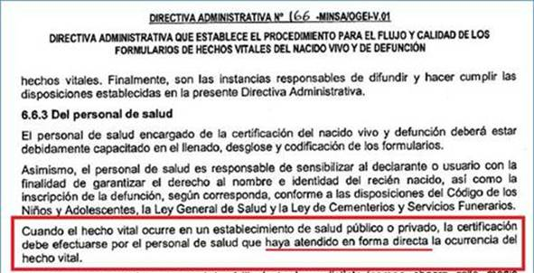

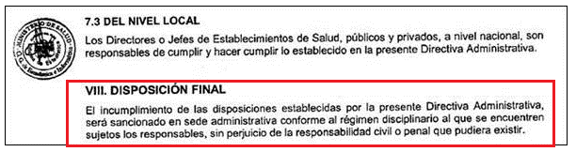

1. *Está prohibido prestarse o facilitar sus accesos a otro personal bajo su responsabilidad y demás involucrados de presentarse algún inconveniente (administrativo o legal).*
2. *Verificar que sus profesionales registren en el Sistema sin inconvenientes de existir algún problema podrán consultarlo a sus responsables de la DIRESA de su jurisdicción Oficina de Estadística e Informática. De no ser atendido comunicar a la cuenta nacimientos@minsa.gob.pe o llamar al (51-1) 315-6600 anexo 2309 con el Responsable Nacional del Sistema CNV.*
3. *De requerir nuevos usuarios coordinarlo con el estadístico del establecimiento responsable de Hechos Vitales y del Sistema de Nacimientos (con acceso a consultor), para la coordinación ante el MINSA, el sistema es similar tanto en lima como en provincia, de no coordinar con una DIRESA y ser otras instituciones pueden comunicarse al MINSA al 3156600 anexo 2309 para su orientación.*
4. *Al finalizar el día generar su reporte verificando si lo registrado se encuentra correcto o sin algún dato faltante o errado (recuerden que cualquier dato que quede vacío o errado y no sea solucionado A TIEMPO pasara a un tema legal que deberán asumir)*
5. *Se encuentra bajo responsabilidad verificar se entregue a la madre su certificado antes de salir de SALA DE PARTO.*
6. ***NO*** *se registra un certificado posterior al alta bajo responsabilidad, de continuar con la duda comunicarse.*
7. *Quien inicia en el Sistema en Línea está prohibido retorne al Sistema Manual. Solo ante ALGUNA EMERGENCIA o CASO EXTREMO obtener en DIRESA un certificado manual debiendo sustentar con documento firmado por el jefe de establecimiento enviado escaneado a DIRESA y MINSA las razones del uso del certificado manual, coordinar con el estadístico del establecimiento responsable de Hechos Vitales (Consultor), para la comunicación y coordinación con DIRESA sobre el caso presentado y no perder el registro del parto.*
8. *Verificar e indicar a sus registradores se eviten problemas a futuro NO PRESTARSE LOS ACCESOS bajo responsabilidad ante algún inconveniente (administrativo, legal, judicial)*
9. *No utilizar su acceso en otro equipo es identificable si el acceso fue utilizado en otro equipo que no sea el de sala de parto por el numero ip*
10. *Evitar búsquedas o registro de personal masculino además de otro uso por contar con acceso a información confidencial, es identificable la cantidad o tipo de búsquedas que puedan realizar en el sistema.*
11. *Las ediciones de certificados son identificables por lo tanto se sugiere dejar sustento de lo realizado detallando la modificación en un cuaderno de registro firmado por quien lo solicitó, no colocar solo errores involuntarios recuerde es identificable quien realiza la modificación.*
12. *SI el usuario SUPERVISOR se retira del establecimiento se encuentra bajo responsabilidad coordinar su propia baja con la firma del jefe del establecimiento y realizar la entrega de cargo a su sucesor debiéndose enviar los documentos respectivos así como la nueva designación (resolución o memo), de no enviar estos documentos a Mesa de Ayuda MINSA se encontrara bajo responsabilidad los inconvenientes de los certificados que no pudieron ser solucionados a tiempo por encontrarse aun con la encargatura.*
13. *El o la nueva designada(o) cuando sea dado de baja deberá entregar todos los documentos a su sucesor como son: documentos de todos los usuarios activos desde el inicio de uso del Sistema CNV, documentos de baja de usuarios, documentos de cambio de nombre de establecimiento por error, cuaderno de registro de certificados modificados durante su gestión y otros.*
14. *Cuando se retiren de un establecimiento: tanto el Estadístico de su establecimiento responsable de Hechos Vitales, el Supervisor y el propio usuario, son responsables de coordinar la baja de usuario de lo contrario no podrá acceder al Sistema en otro establecimiento, está PROHIBIDO utilizar su primer acceso en otro establecimiento generarían un certificado que no corresponde de ser asi enviar los documentos que corresponden para la corrección, esto NO LO PUEDE SOLUCIONAR EL SUPERVISOR DESIGNADO.*
15. *SI un usuario trabaja en 02 establecimientos NO UTILIZAR SU ACCESO EN OTRO establecimiento que no corresponde. Si el 2do. establecimiento cuenta con el sistema cnv, el supervisor en coordinación con su estadístico responsable de hechos Vitales del establecimiento deberá coordinar su nuevo usuario con el estadístico del establecimiento que a su vez lo realizara con la DIRESA o responsables del MINSA.*
16. ***IMPORTANTE:***

***No dejar el cargo SIN LA ATENCION DIARIA de presentarse algún inconveniente “bajo responsabilidad”, de ausentarse coordinar y comunicar inmediatamente su reemplazo a estadística de su establecimiento, DIRESA y al MINSA.***